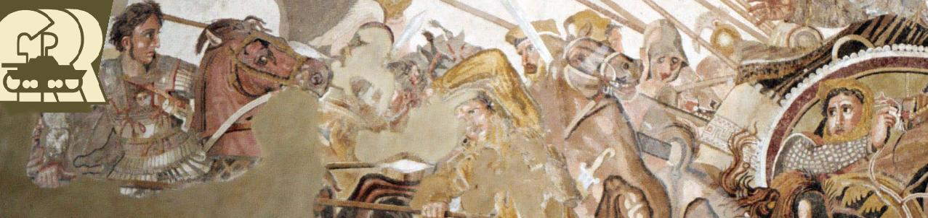
20

REZZATO 10/07/09 19° INCONTRO DEL XIII TORNEO, 248°PARTITA
Cari finalisti, il fatto di partecipare alla partita più importante della stagione vi rende gia vincitori, il vostro successo non è rappresentato da un trofeo fisico ma, da una gioia più profonda, quella di vivere gli eventi topici della storia in prima persona. Per celebrare al meglio la finale del tredicesimo torneo la partita è stata disputata presso il rifugio degli Alpini di Rezzato dove, per aumentare il fascino della sfida, il generale Emilio ha diretto magistralmente la banda comunale. Sulle note dell’inno di Mameli il primo generale a rompere gli equilibri è Kamisan, un suo attacco violento quanto rapido sulle esigue difese maya gli regala il dominio su tutta l’Oceania. Contemporaneamente all’ascesa dell’esercito cinesi, il generale Maya si distingue in Sud America ma, a differenza della scarsa fortuna del fratello, Marco trova nelle carte la marcia in più per dominare l’incontro. Mentre l’esercito cinese non trova la forza di oltrepassare lo stretto di Gibilterra per concludere l’invasione del continente nero, l’esercito Maya organizza uno sbarco in Nord Africa, bloccando in un colpo solo i sogni di gloria di Kamisan. Ora non solo le sorti della partita sono in mano ai due fratelli sanzenini ma, anche il destino del tredicesimo torneo. Il primo dei tre generali in lizza per il successo finale ad esporre la bandiera bianca è Giovanni, solo un suo successo sarebbe stato in grado di regalargli la sua settima stella, mentre Alessandro e Luca, separati da 0,19 punti si scambiano dispetti incuranti della minaccia Maori. E puntuale arriva il tornado Marco, la sua potenza di fuoco cancella i preziosi possedimenti romani in America del Nord, consentendo all’Orda d’oro di avere un prezioso vantaggio rispetto al suo diretto avversario. Nonostante i cinque rinforzi al giro e lo stato cuscinetto con Alessandro, Kamisan si arrende in Nord America allo strapotere tecnico di Marco, l’esercito maori a questo punto dilaga senza problemi in ogni regione del mondo, andando a conquistare la sua prima vittoria dopo ottantotto partite disputate. Finito l’incontro ecco che si svelano gli obbiettivi e così ci si accorge che, il vincitore del tredicesimo torneo, grazie a 6 confini in più rispetto al proprio diretto avversario, è il generale dell’Orda d’oro Alessandro.

Marco (9) 120+P.S. Sarà stata la voglia di dimostrare quanto vale, l’orgoglio di fermare in tutti i modi suo fratello, il vento freddo in una notte calda d’estate, fatto sta che le sue armate sono risultate un vero torrente in piena. La sua prestazione è risultate grande, ma che dico grande…Grandine! (Meteopatico)
Giovanni (6,5) 20 La sinusite sommata alla notte da lupi ha trasformato Giovanni in un tenero agnello. (Manimal)
Alessandro (6,5) 11+Controlla minuziosamente ogni movimento avversario, sfruttando al meglio i conflitti interregionali contro il generale romano, riuscendo in ogni circostanza a mantenere il controllo della situazione. (Andreotti)
Giorgio (6) 10. Gia al via viene stretto in una morsa mortale dai fratelli Kamisan ma, la sua indubbia capacità diplomatica di riuscire ad allearsi con i propri carnefici, gli permette di finire la partita senza troppe difficoltà. (Bizzantinista)
Luca (6) 5 Ebbene si tutte le volte che Marco si presenta in forma il generale romano affonda nelle melme della bassa classifica, peccato che questo avvenga proprio durante la partita più importante dell’anno. (Alta malmea)
Kamisan (6,5) 0 la sua partita inizia nei migliori dei modi peccato che il fratellino gli rubi la scena. (Sudditanza psicologica)
Emilio (7) 0 La sua presenza si fa sentire sottoforma di colonna sonora, allietando le gesta eroiche dei nostri generali . I suoi successi sono: “Per un pugno di carri armati”, Per qualche tris in più”,“C’era una volta il Risiko”. (Emilio Morricone)
Andrea (7) 0 Prima dell’incontro invia al blog rezzisko la sua benedizione, esortando tutti i fedeli a disputare una partita rispettosa del prossimo. (Benedetto XXIII)
Matteo (S.V.) 0 Prima dell’incontro lo si vede correre per il viale del Santuario mentre sferra pugni alle foglie…. (Incommentabile)

 |  BANDIERA |   MARESCIALLO |   POPOLO |  VITTORIE |   MEDIA |  PARTI  TE |  PUNTI | P.S |  ANNIENTATO |   VETRINA
1 |  | ALESSANDRO | MONGOLI | 1 | 33,44 | 18 | 602 | 18 | 24 |   
2 |  | LUCA | ROMANI | 1 | 32,60 | 15 | 489 | 23 | 32 |   
3 |  | GIOVANNI | MAYA | 1 | 29,56 | 16 | 471 | 24 | 7 | 
4 |  | MARCO | MAORI | 1 | 26,20 | 13 | 353 | 12 | 17 |   
5 |  | MATTEO | PRUSSIANI | 0 | 23,80 | 10 | 238 | 18 | 23 | 
6 |  | GIORGIO | INCA | 0 | 17,37 | 4 | 139 | 14 | 28 |   
7 |  | KAMISAN | CINESI | 0 | 13,70 | 17 | 233 | 32 | 42 |   
8 |  | EMILIO | BAGOSSI | 0 | 5,50 | 1 | 44 | 4 | 6 | 
9 |  | ANDREA | LONGOBARDI | 0 | 4,75 | 1 | 38 | 13 | 4 | 

